<Your Game Name Here>

<Your Company Logo Here>

Revision: 0.0.1

GDD Template Written by: Benjamin “HeadClot” Stanley

Special thanks to Alec Markarian

Otherwise this would not have happened

Reformatted by: Brandon Fedie

# Información general

## Genero

## Resumen mecánicas

## Plataforma objetivo

## Monetización

## Proyecto

### Duración

#### coste

#### tiempo

### Equipo

### Otros costes

#### Licencias

#### Hardware

### Coste total

## Influencias

### influencia 1:

#### Medio:

#### Explicación:

## Frase resumen

## Descripción del proyecto

# Puntos destacados del proyecto

## Mecánicas del juego

# Historia y jugabilidad

## Resumen

## Historia

## Jugabilidad

# Assets

# Calendario

## Mínimo juego publicable:

### Sistema de inventario

### Sistema de fabricación

### Sistema de viaje

### Al menos 4 zonas con 5 mapas cada una

### 4 Boses finales

### 7 Enemigos diferentes

### Refugio

### Modo horda

## Segunda fase

### Mapas e historia completos

### Multijugador

ZSG: Zombie shooter game

# Mapa

# Inventario

# Combate

# Objetos

# Enemigos

# Fabricación

# Refugio

Módulos mejorables:

Módulos:

Banco de trabajo

Banco de armas: Permite fabricar armas, dependiendo del nivel del banco, se podrán poner diferentes mejoras a diferentes niveles.

Banco de investigación

Almacenamiento

Ordenador

Mapa: Disponible desde el inicio. Permite acceder entre las zonas de la historia, mejora a mapa de guerra que dará acceso a los niveles de generación procedural.

Botiquín: Permitirá fabricar botiquines y mejoras en las estadísticas de salud.

Cama: Bonus por descanso y mejora de estadísticas.

Horno: Permite fundir las armas para recuperar parte de los materiales.

## Banco de armas:

Permite fabricar armas, dependiendo del nivel del banco, se podrán poner diferentes mejoras a diferentes niveles.

Nivel 1: Armas base, características aleatorias sin bonus adicionales.

Nivel 2: Permite distribuir las estadísticas del arma dentro de unos límites para cada estat.

Nivel 3: Permite añadir un encantamiento a las armas.

Nivel 4: permite añadir dos encantamientos a las armas.

Sub-módulos instalables:

- Equipo de soldadura.

- Sierra de corte.

- Herramientas de precisión.

Título Documento

# Título 1

Texto Normal

Cambiar de niveles: ALT+Shift+Flecha izq o derecha.

# Título 1

## Título 2

### Título 3

**Fotos:**

Referencia cruzada: Fig. 9‑1.

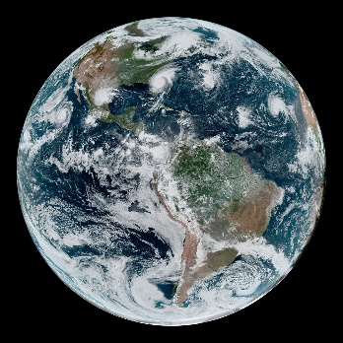

Fig. 9‑1 Texto.

**Tablas:**

Referencia cruzada: Tabla 9‑1.

|  |  |  |
| --- | --- | --- |
|  |  |  |
|  |  |  |

Tabla 9‑1

**Formulas:**

Referencia cruzada: Eq. (*9*‑*1*).

|  |  |
| --- | --- |
|  | * + - 1. (9‑1) |

**Bibliografía:**